# 游离氯与总氯 | 饮用水中的氯





**氯测量的专家提示**

**了解游离氯与总氯**

氯是一种强效消毒剂

在市政水处理过程中使用

已有**100多年的历史**

自1908年在新泽西州首次使用至今

它已成为美国大多数饮用水和废水处理厂

**使用的主要消毒剂。**



对于饮用水，保持最低数量的残余氯至关重要，以此确保流出的饮用水在到达社区水龙头时仍然保持消毒。

**加氯策略**

除废水部分介绍的断点策略外，饮用水厂还使用称为**“边际加氯”**和**“超级加氯/脱氯”**的加氯策略。

**“边际加氯”是指仅添加与所需残余氯相等的策略。**此策略适用于原水有机负荷较低的情况（例如，来自含水层或其他地下水源的原水）。这些水源对氯的需求量较低，因此采用边际加氯策略即可。在很多情况下，由于无足够有机物与氯发生反应，因此无法达到断点。



水厂操作员调节过程

**“超量加氯/脱氯”是指加入过量氯，引起快速氯化反应，然后进行后续的脱氯处理，降至所需的残余氯含量。**此过程通常用于有机负荷不稳定的应用。

对于边际氯化和超级氯化/脱氯策略，游离氯测量至关重要。饮用水市政当局必须报告水厂出水口处的残余氯。游离氯残余量是流出水监测和报告的主要关注点。

为获得更多信息并提高效率，还可以测量总氯。类似于废水过程监测，通过测量总氯和游离氯，操作员能够全面了解游离氯、总氯和化合氯，鉴于氯胺视为化合氯的一部分，氯胺对消毒过程至关重要。

**饮用水处理**



**龙头饮用水**

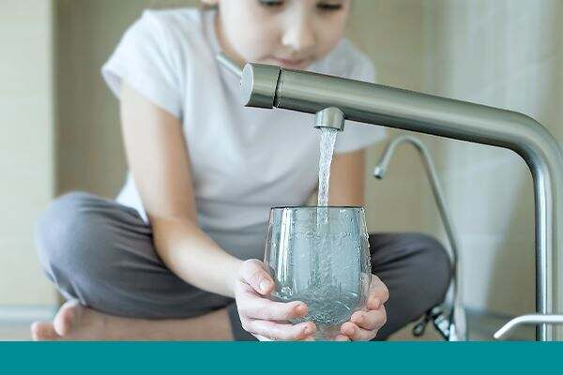

为确保饮用水在流向社区的过程中一直保持高品质，配水管网监测是非常重要的一环。饮用水配水系统可能因以下原因受到意外污染：与非饮用水交叉连接、配水系统低压区管道泄漏导致污染水渗入，或者配水系统管道内部发生化学反应或微生物生长。因此，监测配水管网中的游离氯残留量至关重要。

如前所述，游离氯是反应性最强、最有效的消毒剂之一，因此，在饮用水配送过程中，提供残余游离氯以消除污染是保障公众卫生的关键所在。部分城市在整个配水网络中投放氯胺，而非氯。在此情况下，可通过同时测量总氯与游离氯，提供最准确的残余氯数据，以消除进入配水网络的污染物。



**饮用水处理中的断点加氯**

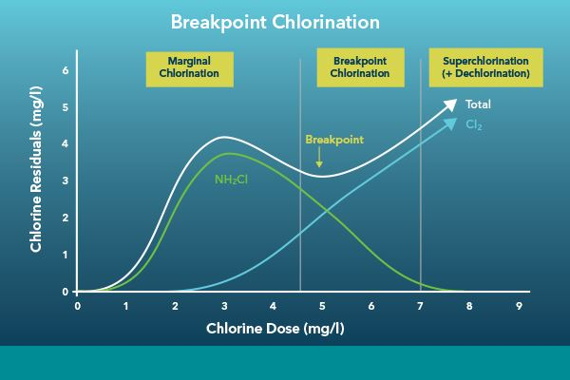

饮用水处理中的断点加氯。改编自：Lian TadBir，https://liantadbir.com/en/process/chlorination/

虽然氯化工艺在消除水传播病原体方面非常有效，但也存在一些缺点。过度氯化（＞5 mg/L）的水可能危害人体和动物健康。此外，消毒副产物的形成也是饮用水处理过程中的一项主要问题。然而，DBPs产生的风险远低于未加氯的水。水厂在使用氯基消毒剂时，需要达到平衡。因此，合理的氯控制策略是保障公众卫生的关键因素。

此外，氯化学品的购买和储存成本高昂。通过制定合理的氯消毒策略，饮用水厂经营者可确保公众卫生和安全的同时消除在水中投放不必要的化学药剂导致浪费。

****哪些仪器可用于测量游离氯和总氯？****

长期以来，一直将采用称为“N,N-二乙基对苯二胺（DPD）法”的比色分析法的氯分析仪作为测量游离氯和总氯的黄金标准。DPD法是一种准确可靠的测量方法，自20世纪50年代末以来一直用于测量游离氯和总氯。该方法以试剂为基础，与样品中的氯发生反应，使溶液变成品红色。

**YSI 3017M DPD氯分析仪**使用两种试剂：缓冲液以及含DPD化合物的反应试剂。缓冲液有助于维持样品pH值介于7-8之间。反应试剂含DPD，可与游离氯发生反应。测量总氯时，在DPD试剂中加入碘化钾（KI）。KI与氯胺反应，DPD与游离氯反应，从而测量总氯。

**3017M采用流动进样分析法（FIA）**，彻底混合试剂和样品。FIA的基本原理是将液态样品注入适合液体流动、不分段的连续载体流中。对于3017M，过程样品为载流，缓冲液和DPD试剂作为进样液体。进样样品形成区域，然后输送至检测器，通过检测器连续记录样品材料通过流动池时产生的吸光度、电极电位或其他物理参数变化。

FIA限制了分析仪中移动部件的数量，有助于防止其他混合方法容易出现的机械故障。3017M配有持续运行的样品泵，有助于在洁净水应用中长时间保持分析仪管道干净。通过持续冲洗系统，有助于防止DPD染色，如果仪器在两次测量之间未充分清除DPD试剂，便会出现该情况。

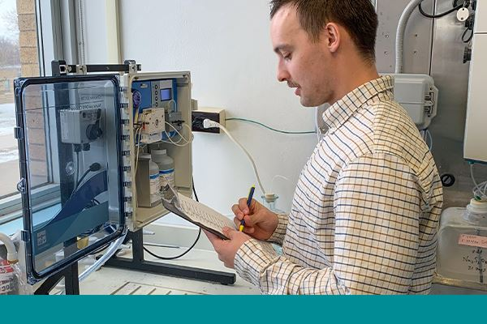

在线分析仪可用于连续测量游离氯和总氯

另一种常用于测量氯的分析方法是**安培分析法**。这种氯测定法采用电化学技术，两个不同的电极根据给定样品中氯的含量而改变电流。安培分析法可应用在原位探头或侧流分析仪中。该方法的最大特色和主要优点在于，无需通过添加试剂确定氯浓度。然而，安培法要求pH值、样品温度、流量和压力保持恒定。

**结论**

游离氯和总氯水平是水处理和环境卫生中需要测量的重要参数。为确保饮用水安全，需要测量的重要参数是游离氯，在监测氯消毒效果及其对环境影响时，需要测量的重要参数是总氯。通常，如果化合氯水平对工艺控制、监测或报告非常关键，则应同时测量游离氯和总氯。